بسم الله الرحمن الرحیم

گزارش مسئله‌ی احتمال وجود شاخه‌ی بی‌نهایت و احتمال اتصال به خوشه‌ی بی‌نهایت

زینب ایوبی 97100643

این کد از 4 تابع تشکیل شده‌است:

تابع اول برای ایجاد شبکه‌ی تراوش و رنگ‌آمیزی آن و دومی برای تشخیص وقوع تراوش که تفصیل طرز کار این دو تابع در گزارش مسئله‌ی ساخت شبکه‌ی تراوش، رنگ‌آمیزی و تشخیص وقوع تراوش گذشت.

تابعی است که با گرفتن طول درThe_probability_of_infinite_bunch(L)

ورودی، آرایه‌ی احتمال وجود شاخه‌ی بی‌نهایت را خروجی می‌دهد. به این صورت که به ازای هر مقدار احتمال روشن‌شدن خانه‌های شبکه، با صدا زدن دو تابع اول 100 بار شبکه را ساخته و بررسی می‌کند آیا تراوش رخ داده یا خیر و در نهایت با میانگین‌گیری روی ایم 100 بار، احتمال وقوع خوشه‌ی بی‌نهایت را به ازای مقادیر مختلف احتمال روشن نمودن خانه‌های شبکه بدست می‌آورد.

نمودارهای احتمال وجود خوشه‌ی بی‌نهایت را برای مقادیر مختلف احتمال روشن‌نمودن خانه‌های شبکه و طول‌های متفاوت شبکه ذیلا مشاهده می‌کنید:

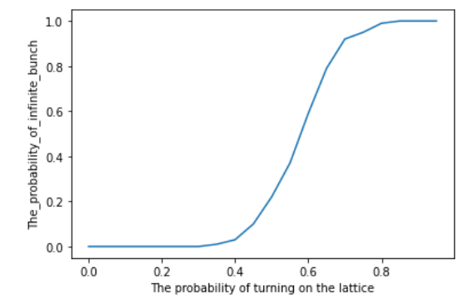

نمودار احتمال وجود شاخه‌ی بی‌نهایت بر حسب احتمال روشن‌شدن خانه‌های شبکه.

L=10

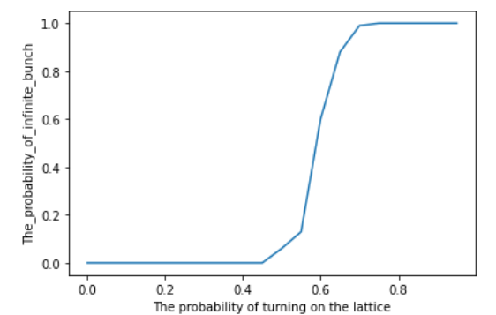

نمودار احتمال وجود شاخه‌ی بی‌نهایت بر حسب احتمال روشن‌شدن خانه‌های شبکه.

L=20

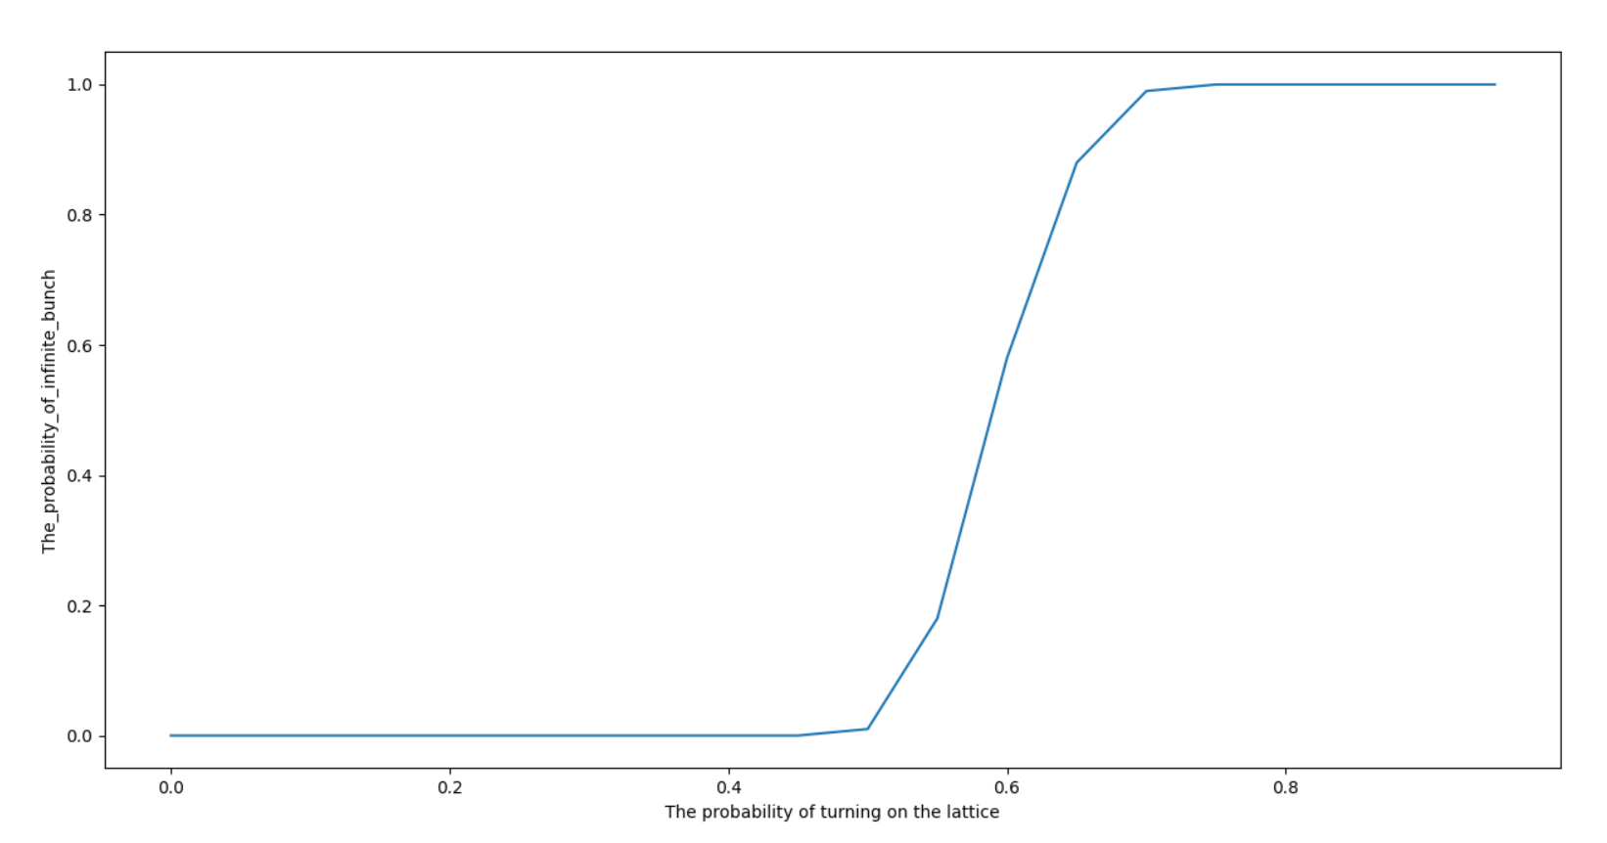

نمودار احتمال وجود شاخه‌ی بی‌نهایت بر حسب احتمال روشن‌شدن خانه‌های شبکه.

L=30

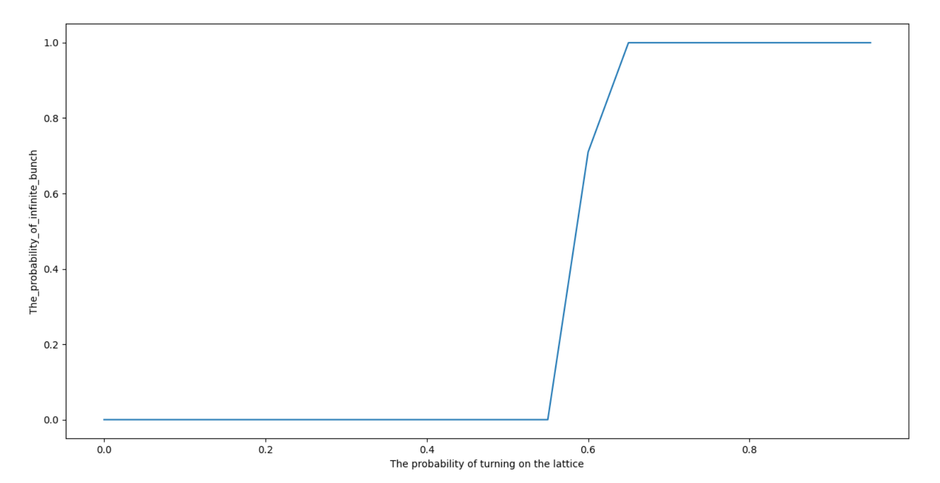

نمودار احتمال وجود شاخه‌ی بی‌نهایت بر حسب احتمال روشن‌شدن خانه‌های شبکه.

L=100

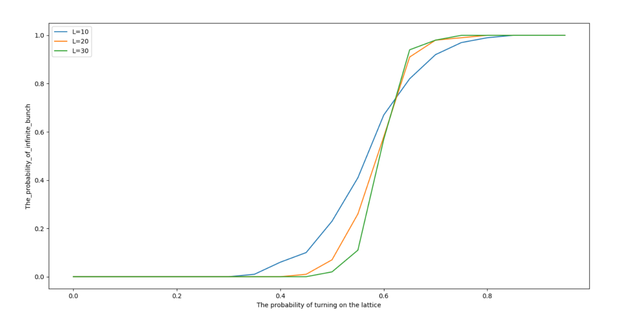

نمودار احتمال وجود شاخه‌ی بی‌نهایت بر حسب احتمال روشن‌شدن خانه‌های شبکه.

(هر ۳ در یک قاب)

L=10 , L=20 , L=30

همان‌طور که انتظار می‌رود با افزایش طول سیستم احتمالی که پس از آن، تراوش به وقوع می‌پیوندد افزایش می‌یابد و همچنین شیب نمودار نیز افزایش می‌یابد.

حال به سراغ بخش آخر مسئله یعنی احتمال اتصال یک نقطه‌ی تصادفی شبکه به خوشه‌ی بی‌نهایت می‌رویم.

تابعی است که The_probability_of_maching_the_infinite_bunch(L)

با گرفتن طول شبکه در ورودی، آرایه‌ی احتمال اتصال یک نقطه‌ی تصادفی شبکه به شاخه‌ی بی‌نهایت را خروجی می‌دهد. به این صورت که به ازای هر مقدار احتمال روشن‌شدن خانه‌های شبکه، با صدا زدن دو تابع اول 100 بار شبکه را ساخته و بررسی می‌کند آیا تراوش رخ داده یا خیر و در صورت وقوع تراوش یک نقطه به صورت تصادفی اختیار می‌کند و با چک‌کردن مقدار آن بررسی می‌کند آیا این نقطه عضوی از خوشه‌ی بی‌نهایت هست یا خیر. (1 بودن مقدار یک خانه به معنای عضویت آن در خوشه‌ی بی‌نهایت است.) در نهایت با میانگین‌گیری روی این 100 بار، احتمال اتصال یک نقطه‌ی تصادفی شبکه به شاخه‌ی بی‌نهایت را به ازای مقادیر مختلف احتمال روشن نمودن خانه‌های شبکه بدست می‌آورد.

نمودارهای احتمال وجود خوشه‌ی بی‌نهایت را برای مقادیر مختلف احتمال روشن‌نمودن خانه‌های شبکه و طول‌های متفاوت شبکه ذیلا مشاهده می‌کنید:

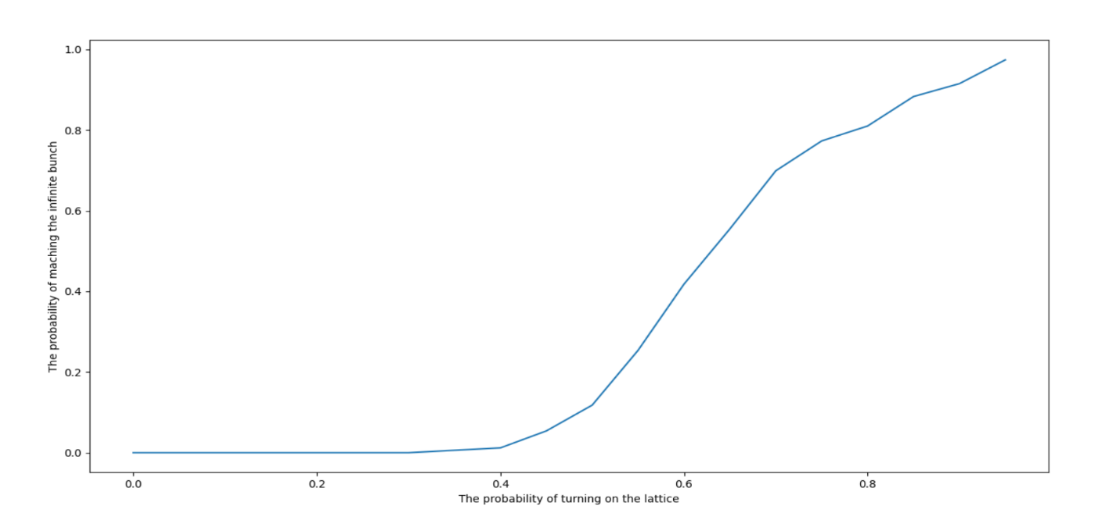

نمودار احتمال اتصال یک نقطه‌ی تصادفی شبکه به شاخه‌ی بی‌نهایت بر حسب احتمال روشن‌شدن خانه‌های شبکه.

L=10

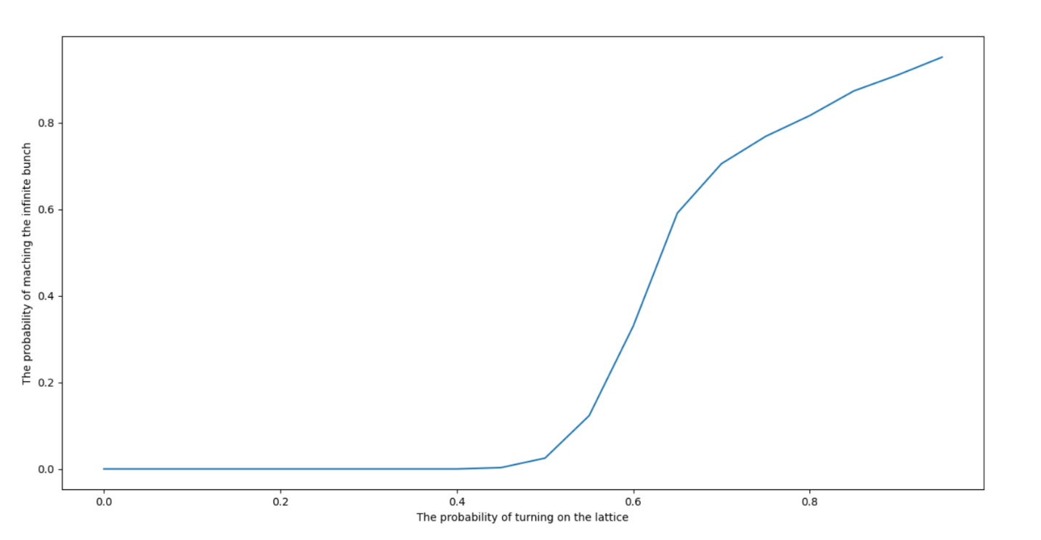

نمودار احتمال اتصال یک نقطه‌ی تصادفی شبکه به شاخه‌ی بی‌نهایت بر حسب احتمال روشن‌شدن خانه‌های شبکه.

L=20

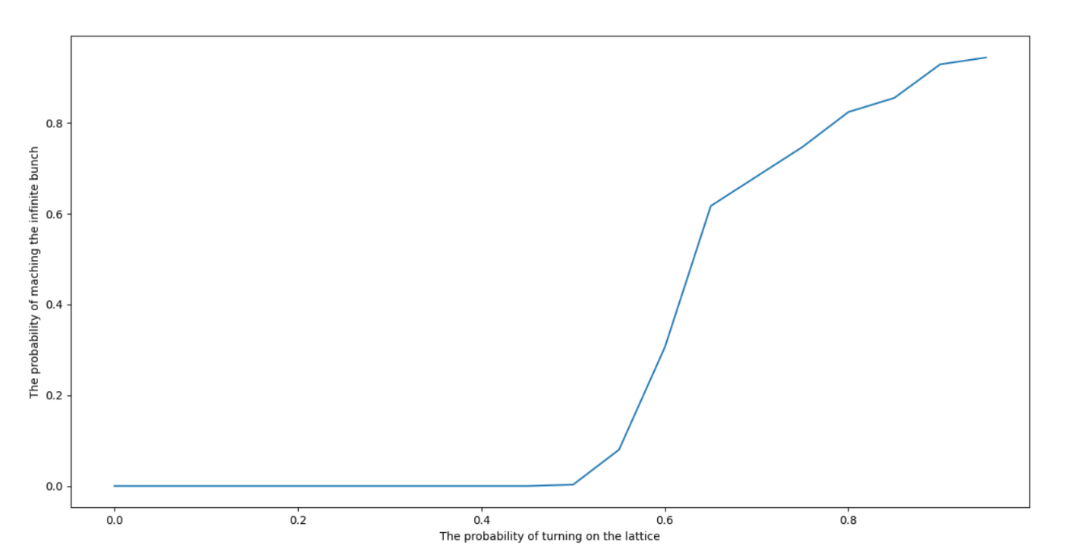

نمودار احتمال اتصال یک نقطه‌ی تصادفی شبکه به شاخه‌ی بی‌نهایت بر حسب احتمال روشن‌شدن خانه‌های شبکه.

L=30

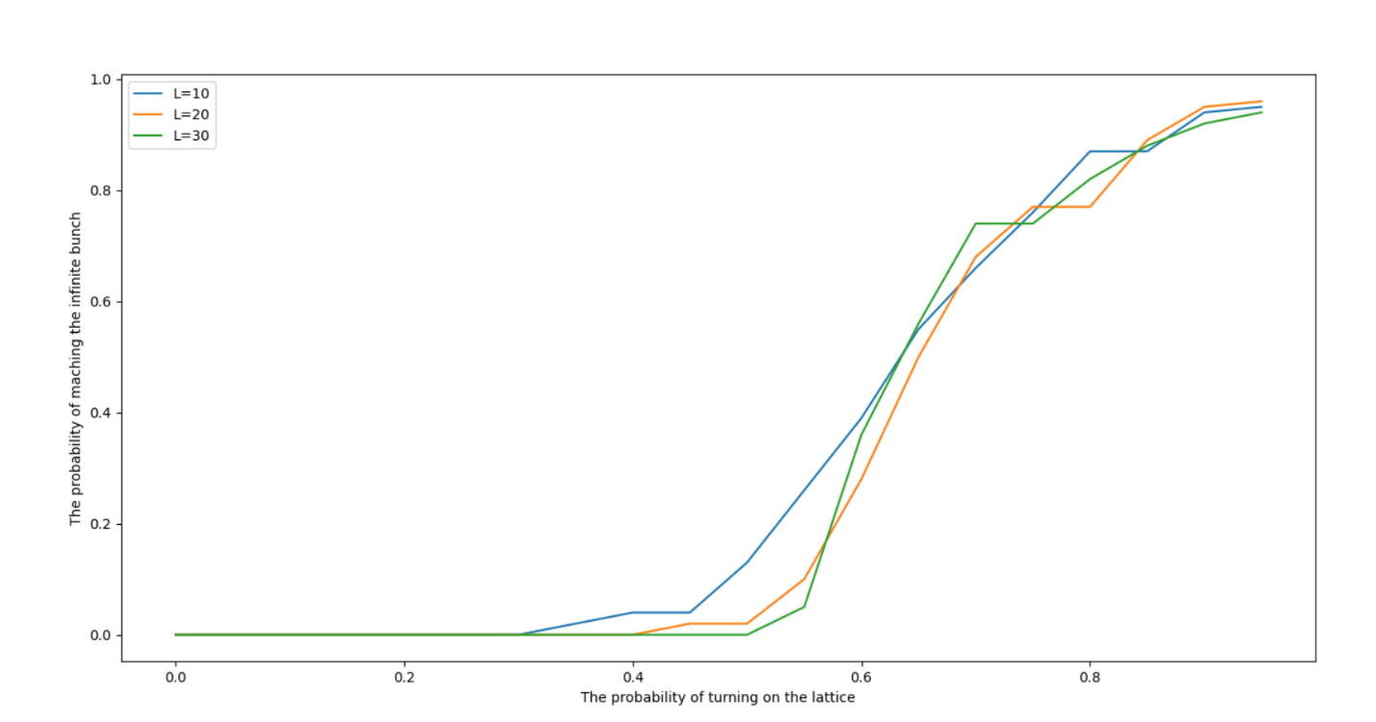

نمودار احتمال اتصال یک نقطه‌ی تصادفی شبکه به شاخه‌ی بی‌نهایت بر حسب احتمال روشن‌شدن خانه‌های شبکه. (هر ۳ در یک قاب)

L=10 , L=20 , L=30

همان‌طور که انتظار می‌رود با افزایش طول سیستم احتمالی که پس از آن، تراوش به وقوع می‌پیوندد افزایش می‌یابد و همچنین شیب نمودار نیز افزایش می‌یابد.

مطلب قابل ذکر: الگوریتم رنگ‌آمیزی که برای این کد استفاده شده‌است برای رسم نمودارهای احتمال شبکه‌هایی با طول‌هایی بیش‌تر از ۳۰ دچار محدودیت است و مثلا برای طول‌های ۱۰۰ و ۲۰۰ نیاز به زمانی از مرتبه‌ی چندین ساعت دارد و این اتفاق مطلوبی نیست که مشاهده شد و به همین من نتوانستم خروجی را برای طول ۲۰۰ ببینم. در کدهای تمرینات آینده می‌توان از الگوریتم هشن-کپلمن (که استاد به تازگی تدریس نمودند) استفاده نمود تا زمان بهینه‌تری برای اجراها داشته باشیم.